问题一：memory测试完成，系统每次会重启，不会打包发送日志。

重启以后，运行相关服务，运行指令“oech --rebootup”不会接上上次测完的

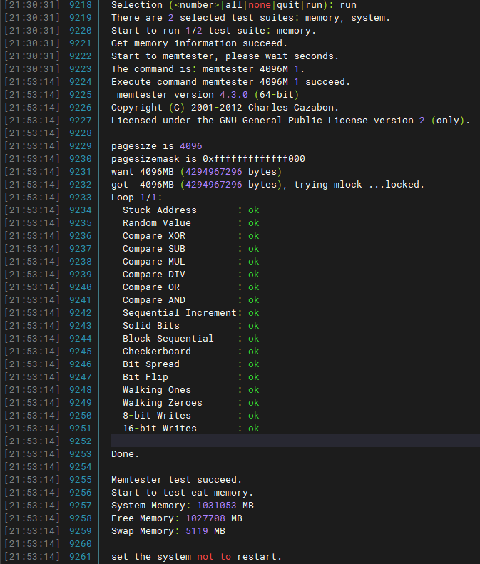

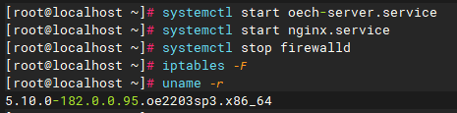

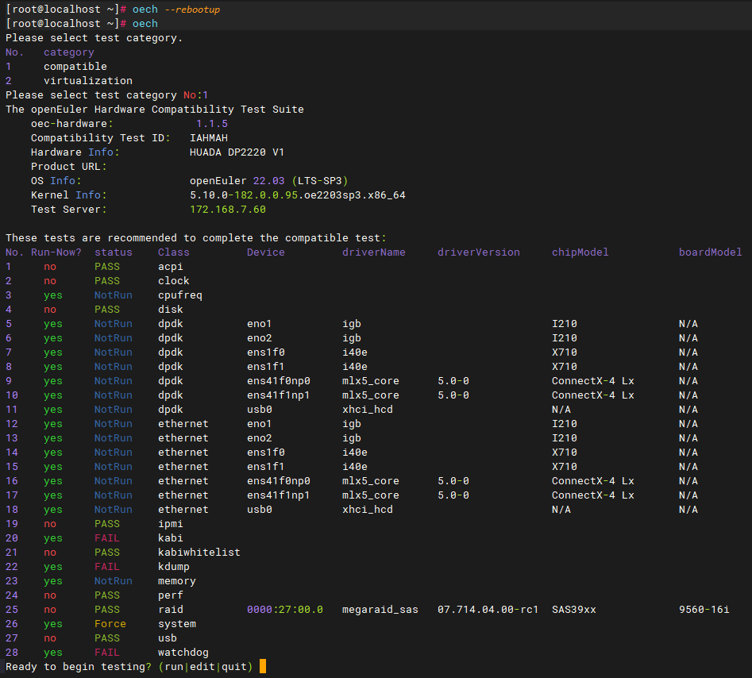



Run reboot up failed. local variable 'factory_doc' referenced before assignment

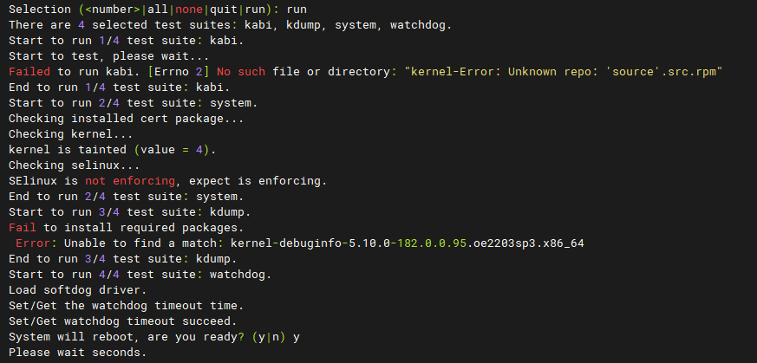

问题二：测试完kdump，系统每次会重启，不会打包发送日志。

重启以后，运行相关服务，运行指令“oech --rebootup”不会接上上次测完的

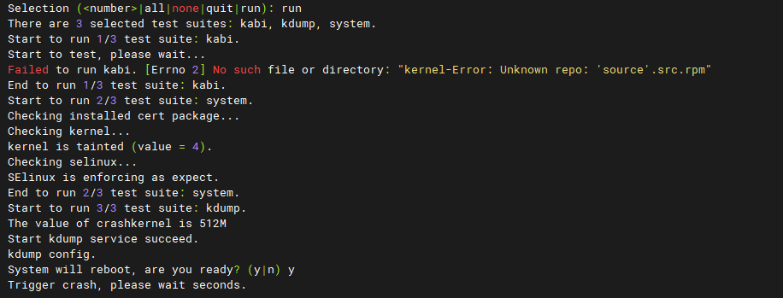



问题三：测试完watchdog，系统每次会重启，不会打包发送日志。

重启以后，运行相关服务，运行指令“oech --rebootup”不会接上上次测完的

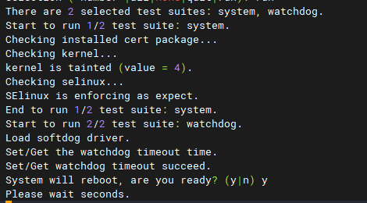

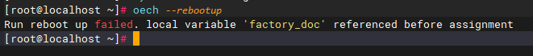

system报错SElinux is not enforcing

oec-hardware 工具会检查SElinux的状态，如果日志中出现以下报错，说明系统默认的selinux模式是disabled，所以测试时无法临时打开selinux：

[ERROR] SElinux is not enforcing, expect is enforcing.

修改/etc/selinux/config中配置项SELINUX的值变更SELinux模式，使用enforcing或permissive模式。

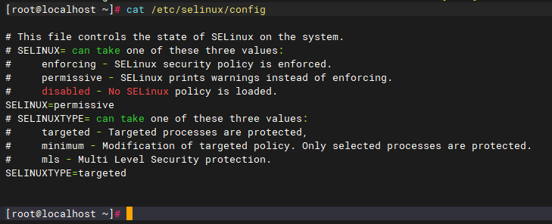

修改完成后重启系统，使之生效。

然后执行oech重新测试system，selinux可以测试通过

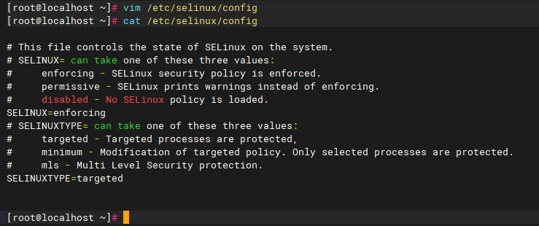

问题四：Failed to run kabi，Unknown repo：‘source’.repo.rpm



问题五：测试cpufreq，报出Test userspace failed。Test ondemand Failed

随机报出The governor CPUxx is userspace. Test userspace failed.

The freq of CPUXX(800000) is not scaling_max_freq(2901000).

Test ondemand failed.

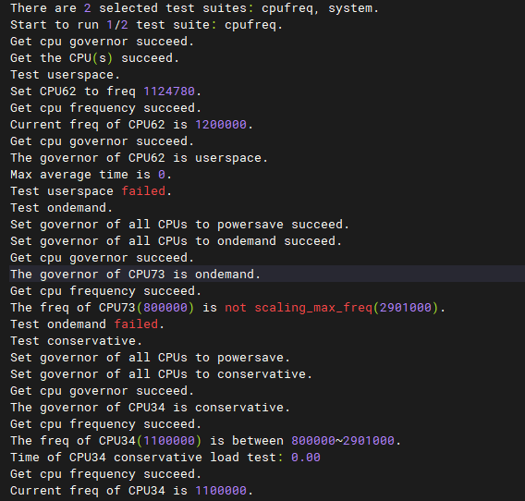

问题六：eth测试，每次都报出Test icmp failed。

网络配置图为：

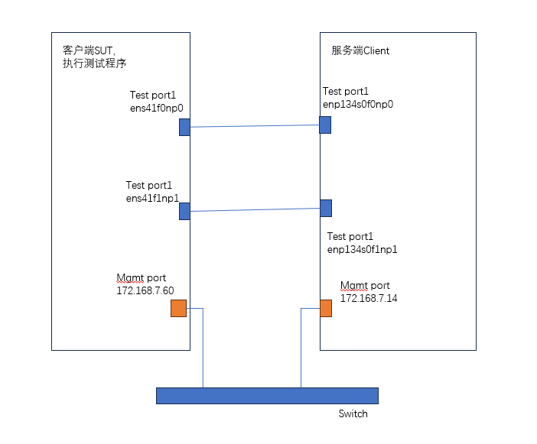

配置信息为：

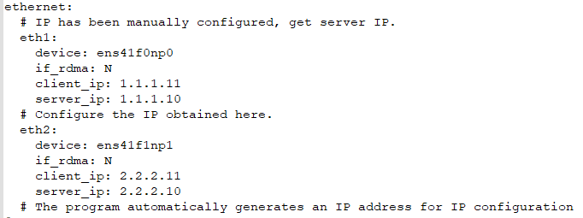

测试信息为：

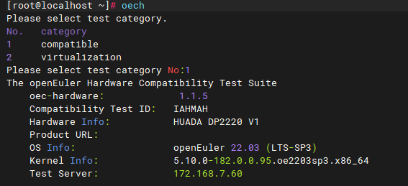

测试过程中报错：

